对外经济贸易大学

成绩异议-教师端操作手册
2026-7-7

目录
1 系统的启动与进入 3
1.1 登录系统 3
1.2 系统首页 3
2.成绩综合管理 4
2.1.成绩综合管理-成绩异议 4
2.1.1. 成绩异议申请 4
2.1.1. 成绩异议审核 5

1 系统的启动与进入

1.1 登录系统
打开浏览器，输入网址https://bkjw.uibe.edu.cn，输入账号密码进入系统，如下图1-1-1所示。

图1-1-1

1.2 系统首页
进入系统主页面如图1-2-1所示。
- 顶部为分类导航栏/快捷搜索/角色切换/皮肤切换/账号操作
b.中间为历史代开页面/代办/常用应用/业务进展/推荐应用/工作进展/公告消息/教学日程页面如图1-2-1所示：

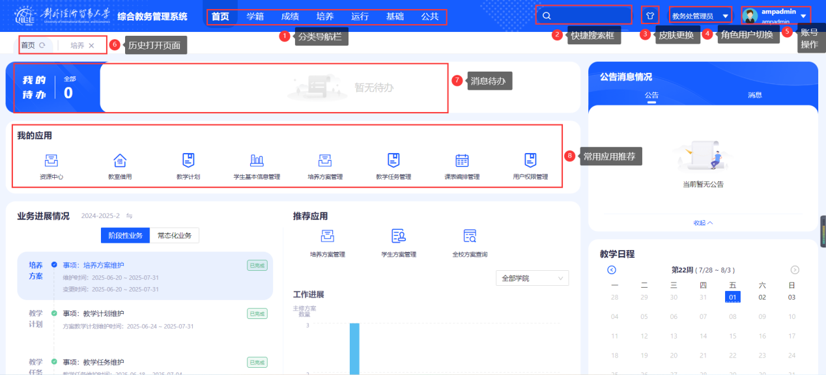
图1-2-1

2.成绩综合管理

2.1.成绩综合管理-成绩异议

2.1.1. 成绩异议审核
- 针对学生/教师申请的成绩异议进行审核，进入成绩审核页面，点击详情。
路径：【成绩】—>【成绩综合管理】—>【成绩审核】—>成绩异议
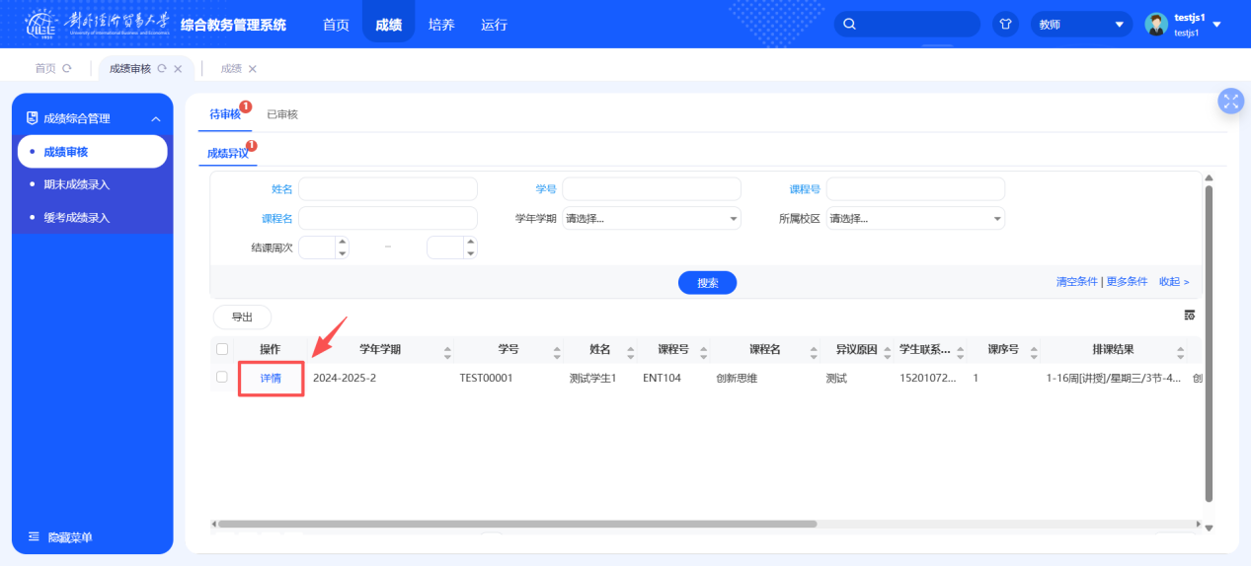
- 查看学生/教师申请修改原因，若成绩有误，填写审核意见，点击“提交”按钮。若成绩无误，填写审核意见，点击“退回”即可。


